Enes, İstanbul İl Teşkilatlanma Birimi için kullanıcı girişli ve harita tabanlı bir yönetim paneli kurmak istiyoruz.
Temsilcilikler veri girmeyecek. Bütün veri girişleri sadece bizim İl Teşkilatlanma ekibimiz tarafından yapılacak. İlçe temsilcileri yalnızca kendi ilçelerinin durumunu, karne sonuçlarını, faaliyetlerini ve kendilerine açık belgeleri görüntüleyebilecek. İl yönetimi ve icra ekibi ise İstanbul genelini görüntüleyebilecek ancak veri değiştiremeyecek.
Ana ekranda İstanbul haritası, 39 ilçenin genel durumu, aktif ve riskli temsilcilikler, son faaliyetler, son ziyaretler ve bekleyen görevler yer alsın. Haritada bölge görünümü, teşkilatlanma durumu, karne puanı ve faaliyet yoğunluğu gibi farklı katmanlar seçilebilsin.
Üst menüde şu bölümler olsun: Ana Panel, Harita, İlçeler, Faaliyetler, Ziyaretler, Görevler, Karne ve Raporlar, Belgeler ve Yönetim Paneli.
Excel dosyaları sitenin sürekli çalışan ana veri kaynağı olmayacak. İçlerindeki veriler başlangıçta sisteme aktarılacak; sonrasında bilgiler yönetim panelindeki Excel benzeri tablolar üzerinden bizim ekip tarafından düzenlenecek. Sistemden gerektiğinde Excel ve PDF raporu indirilebilsin.
Teknik yapının Next.js/Vercel, Supabase veritabanı ve kullanıcı yetkilendirmesi üzerine kurulması uygun olur. Google Drive sadece doküman, görsel, tutanak ve rapor dosyalarını saklamak için kullanılsın.

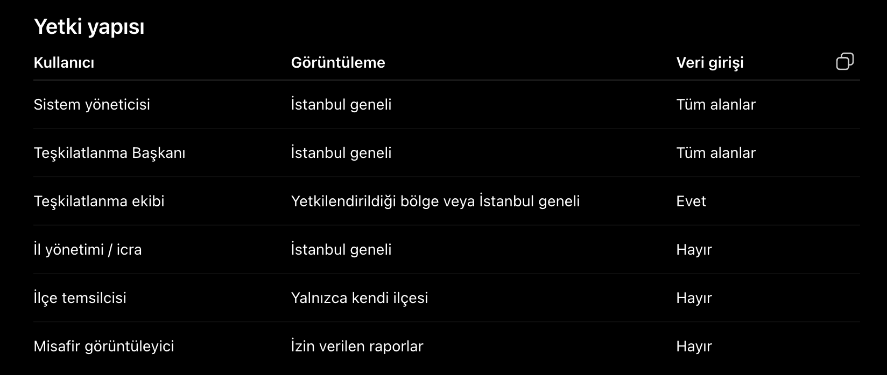

İlçe temsilcilerinin kendi ilçelerinde yanlış veya eksik gördükleri bir bilgi için “Düzeltme talebi gönder” butonu olabilir. Değişiklik doğrudan yapılmaz; teşkilatlanma ekibinin onay ekranına düşer.

Excel gibi alanları nerede yöneteceksin?
En doğru sistem şu:

1. Ana veriler: Supabase veritabanında
Şunlar veritabanında tutulacak:
- İlçeler ve bölgeler
- Temsilci ve ekip bilgileri
- İlçe durumu
- Faaliyetler
- Ziyaretler
- Görevler
- Karne verileri
- Aylık sonuçlar
- Belge bağlantıları
Burası sistemin tek doğru veri kaynağı olacak.
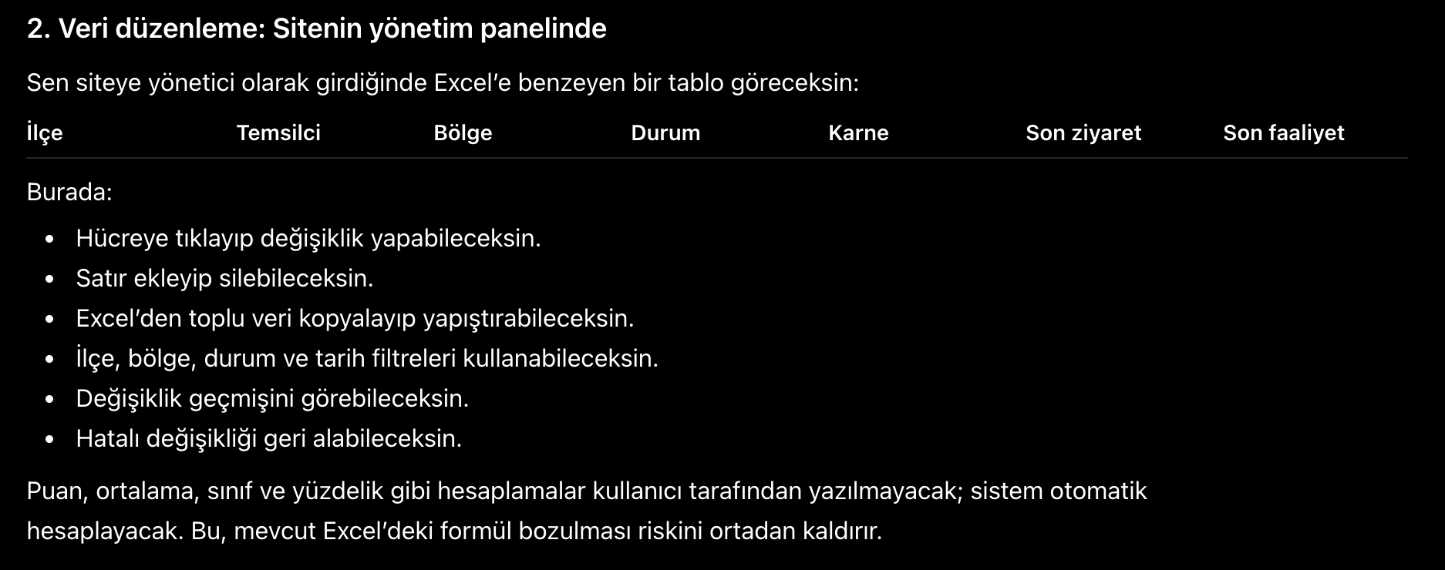

3. Google Drive: Belgeler için
Drive’da şu klasör düzenini kur:
YediHilal İstanbul Teşkilatlanma
│
├── 01 Ana Sistem ve Yedekler
│ ├── Excel İlk Kaynak Dosyaları
│ └── Aylık Sistem Yedekleri
│
├── 02 İlçeler
│ ├── Bağcılar
│ ├── Esenler
│ ├── Kartal
│ └── ...
│
├── 03 Ziyaret Raporları
├── 04 Faaliyet Raporları
├── 05 Toplantı Tutanakları
├── 06 Karne Raporları
└── 07 Genel Belgeler

Siteye dosyanın kendisi değil, Drive dosyasının bağlantısı eklenir. Böylece belge Drive’da kalır, siteden tek tıkla açılır.

4. Excel dosyaları ne olacak?
Mevcut iki Excel dosyasını silmeyin. Bunlar:
- İlk veri aktarımı,
- Sistemin kurallarını anlamak,
- Eski dönemleri karşılaştırmak,
- Acil durumda yedek kullanmak
için saklanacak.
Ancak site açıldıktan sonra günlük veriyi hem Excel’e hem siteye ayrı ayrı girmeyin. Bu, kısa sürede iki farklı ve çelişkili veri oluşturur.

İlk sürümde yapılması gerekenler
İlk sürüm yalnızca şunları içersin:
- Kullanıcı girişi ve yetkiler
- Ana dashboard
- Canlı İstanbul haritası
- İlçe detay sayfası
- Faaliyet girişi
- Ziyaret ve görev takibi
- Karne veri girişi ve otomatik hesaplama
- Drive belge bağlantıları
- Excel/PDF dışa aktarma
Aday havuzu, STK ilişkileri, gönüllü değerlendirme ve gelişmiş bildirimler ikinci aşamaya bırakılmalı. Böylece Enes’in yapacağı iş dağılmaz ve kısa sürede kullanılabilir bir pilot ortaya çıkar.

BİR DE MÜDÜR EN SON KREDİ BİTTİ DE, NORMALDE KUTUCUKLU OLAN TIKLANAN HARİTAYI ÖYLE DEĞİLDE DİĞER NOTRMAL HARİYATI YÜKLEYİP ONU TIKLANA ŞEKLE DÖNÜŞTÜRECEKTİM, KALDI. SEN YAPARKEN OLUYORSA O HARİTAYI YAPIP İLÇE İSİMLERİNO OLDĞU YERLERE KOYUDARABİLİRSİN.

AKLIMDAKİLERİ BİRAZ SENİN YAPACAĞIN ŞEKLE GÖRE TARİF ETMEYE ÇALIŞTIM AMA OLDUĞU KADAR. SORARSIN YİNE.
Siteyi önce Vercel üzerinde geçici adresle kuralım. Sistem oturduktan sonra Bİ İSİM ALIRIM BEN.

en son yaptığım eşleştirme sonucu file:///Users/abdulkadiryasar/Downloads/YediHilal_Canli_Teskilat_Haritasi.html

